eNTORNOS DE DESARROLLO
AUTOCINE
SCRUM 1
ana valero
04/11/2020

ÍNDICE
- Objetivos identificados pg. 3
- Actividades identificadas pg. 4
- Timeline pg. 5
- Historia ordenada pg. 6
- Explicación del mínimo producto viable pg. 8
- Actualización 02/12/2020 pg. 12

Objetivos identificados
- Evento de autocine.
- Fomentar la cultura, que es uno de los sectores más afectados por el covid.
- Dar a conocer la ONG.
- Conocer más colaboradores.
- Recaudar fondos.
- Ofrecer a la gente una alternativa de ocio diferente y segura en tiempos de covid.
- Dar una segunda oportunidad a las películas que han surgido en el confinamiento y no han podido ser estrenadas o lo han sido en malas condiciones.

Actividades identificadas
- Encontrar un descampado o un parking para establecer el autocine.
- Encontrar todo el material necesario para poder proyectar la película (Altavoces, radio, pantalla, proyector,…).
- Decidir y conseguir las películas que se van a proyectar.
- Hacer folletos de propaganda y ponerlos por las calles.
- Decidir el horario y para qué publico van a ir dedicadas las películas
- Crear una página web en la que la gente pueda ver las películas que se van a proyectar, puedan comprar sus entradas, y además puedan hacer donaciones a la ONG
- Conseguir materiales para el covid (gel, termómetros, mascarillas desechables, …)

Timeline
- Encontrar la localización para el autocine
- Encontrar el material necesario para poder montar el cine (pantalla, proyector, películas,…)
- Encontrar una antena para poder escuchar la película desde el coche.
- Decidir qué tipo de películas se van a proyectar
- Establecer un horario
- Crear publicidad del autocine (folletos, anuncios en redes sociales,…)
- Crear una página web donde la gente puede ver la cartelera, comprar sus entradas, realizar donaciones …

Historia ordenada
Para empezar, debemos conseguir una localización, para ello hay que ponerse en contacto con el ayuntamiento y alquilarle algún descampado o parking que tengan a su disposición. En caso de que el ayuntamiento no tenga espacios disponibles, recurriría a un centro comercial u otro tipo de centro privado que cuente con suficiente espacio y se lo alquilaría.
Una vez adaptado el terreno, el siguiente paso es obtener todo el material para proyectar la película (proyector, pantalla, …), para ello contactamos con algún cine que nos pueda ceder o vender todo él lo necesario. Además, como queremos que el audio de la película se escuche desde la radio de los coches, le tenemos que pedir al gobierno un registro de antena que no esté ocupado y hacernos con una antena en una empresa de radio.
Lo siguiente que necesitamos son las películas, para ello nos reunimos todos los encargados del proyecto y decidimos que tipo de películas vamos a proyectar, para que publico van a ir destinadas, … Una vez ya hemos decidido todo eso, nos dirigimos a una proveedora de películas y compramos las cintas que posteriormente proyectaremos. Además de ponernos en contacto con un almacén de comida que nos administre las bebidas y los aperitivos que se pondrán en venta durante las proyecciones.
Respecto a las medidas tomadas contra el covid-19, debemos ponernos en contacto con una farmacia o con una empresa de productos anticovid, que nos ofrezca el material necesario (gel hidroalcohólico, mascarillas y guantes desechables, …)
Ya tendríamos todo, pero nos queda darnos a conocer, para ello vamos a hacer una campaña publicitaria en la que contactamos con algunos influencers que nos publiciten, creamos un espacio publicitario, hablamos con una imprenta que nos diseñe e imprima folletos, vallas publicitarias, …

Además, creamos una página web en la que el público puede comprar sus entradas, informarse de las películas que se van a proyectar, conocernos mejor, contactar con nosotros, unirse a la ONG, ver los horarios, …
Con esto ya terminaríamos el proceso, pero aun nos quedaría organizar cada proyección, es decir, organizar a los coches que vayan entrando, decidir qué películas se van a proyectar, a qué hora, …

Explicación del mínimo producto viable
El mínimo producto viable es una página web en la que el cliente puede ver las películas que se van a proyectar, ver los horarios, conocernos mejor, …
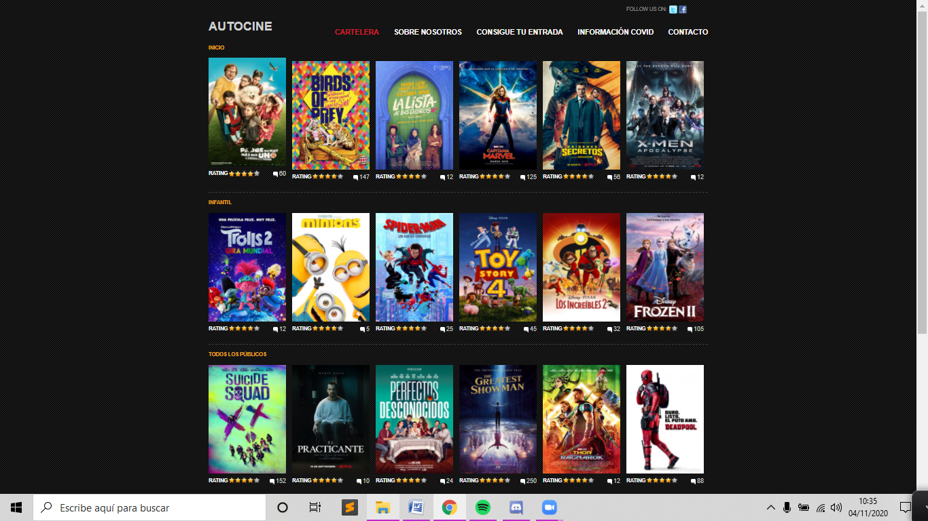
Lo primero que vemos al entrar en la página es la cartelera, en la que aparecen todas las películas que se van reproduciendo, la cartelera cambia cada semana. Se pueden diferenciar dos tipos de películas infantiles y para todos los públicos.
Arriba del todo hay un menú en el que puedes ir seleccionando opciones para ver el resto de la página

Si bajamos un poco podemos ver el horario y las proyecciones de esa semana. El horario es fijo, lo que va variando es el apartado “Esta semana”.
Y abajo del todo puedes ver el mismo menú que hay en la parte superior, de esta forma cada vez que quieras usar el menú no tienes que volver a subir.
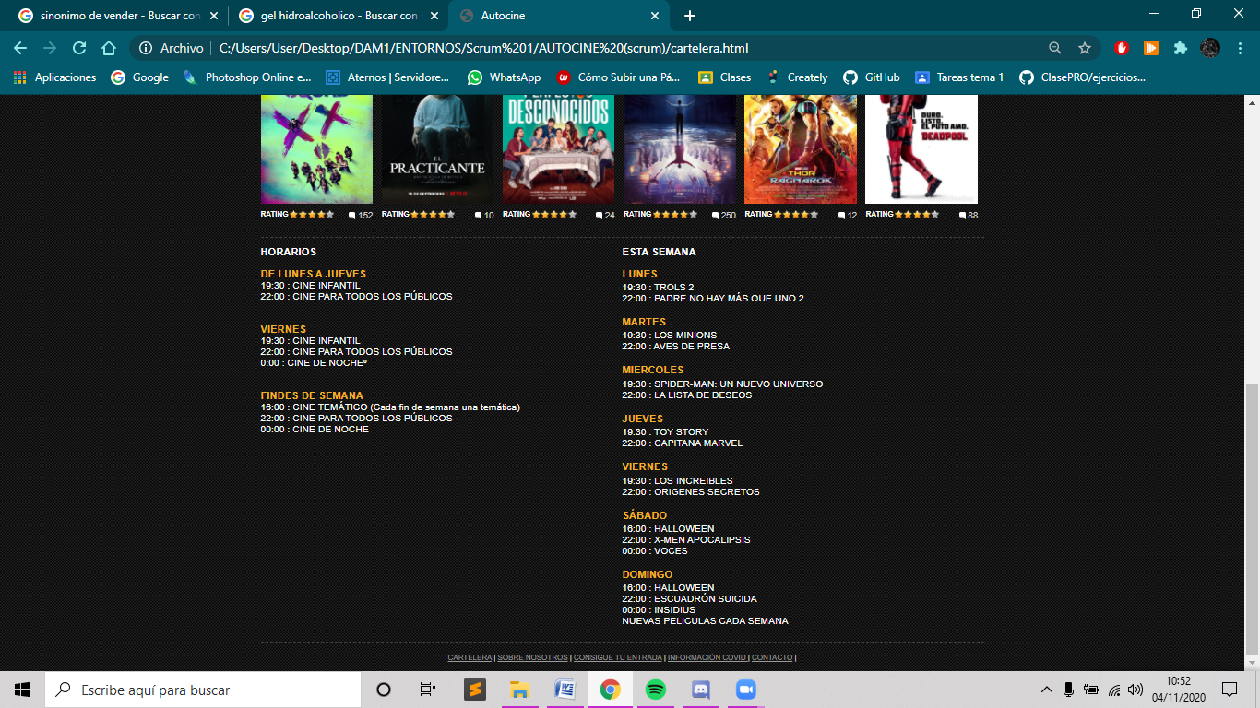

La segunda pantalla a la que se puede acceder a través del menú es “SOBRE NOSOTROS”
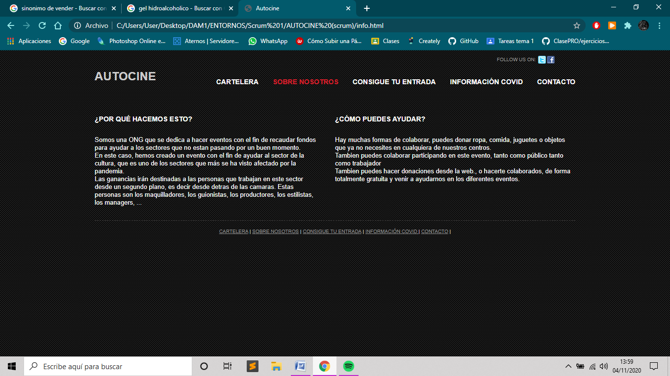
En este apartado puedes ver información sobre la ONG, porque y para que organiza este proyecto y como poder ayudar y participar.

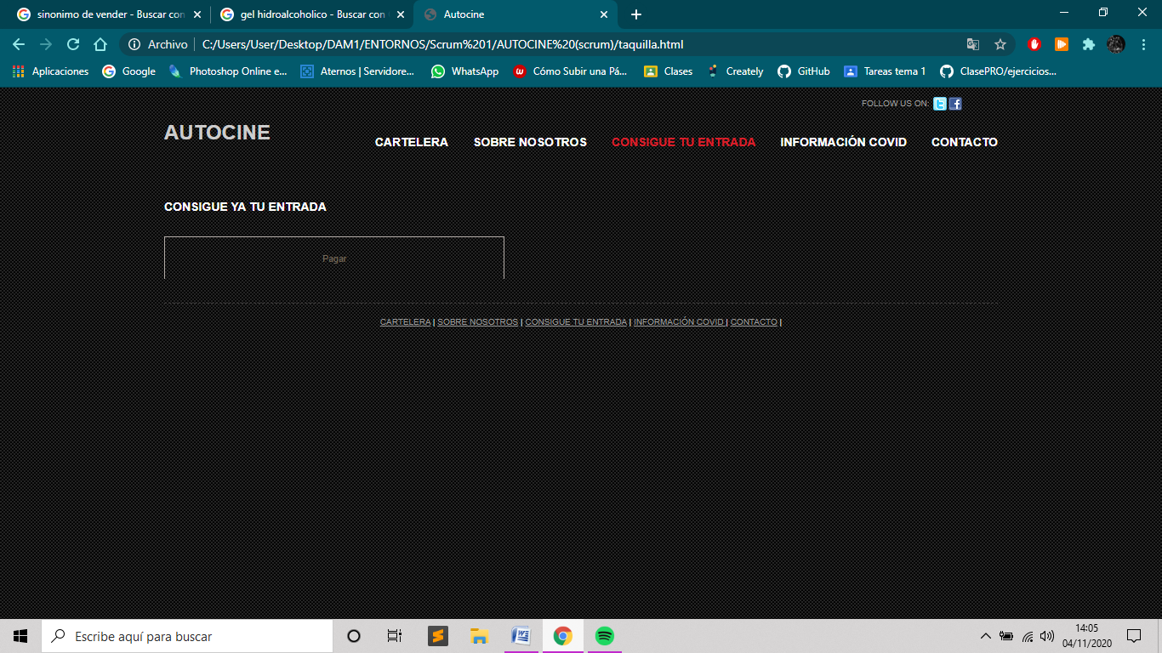
La siguiente opción en el menú sería “CONSIGUE TU ENTRADA” aquí tienes un botón que te lleva a una página externa de pago.

En el apartado “MEDIDAS COVID” como su propio nombre indica puedes ver las medidas que hemos tomado respecto al covid y puedes acceder a la página oficial de la comunidad de Madrid que recoge todas la información sobre el virus.
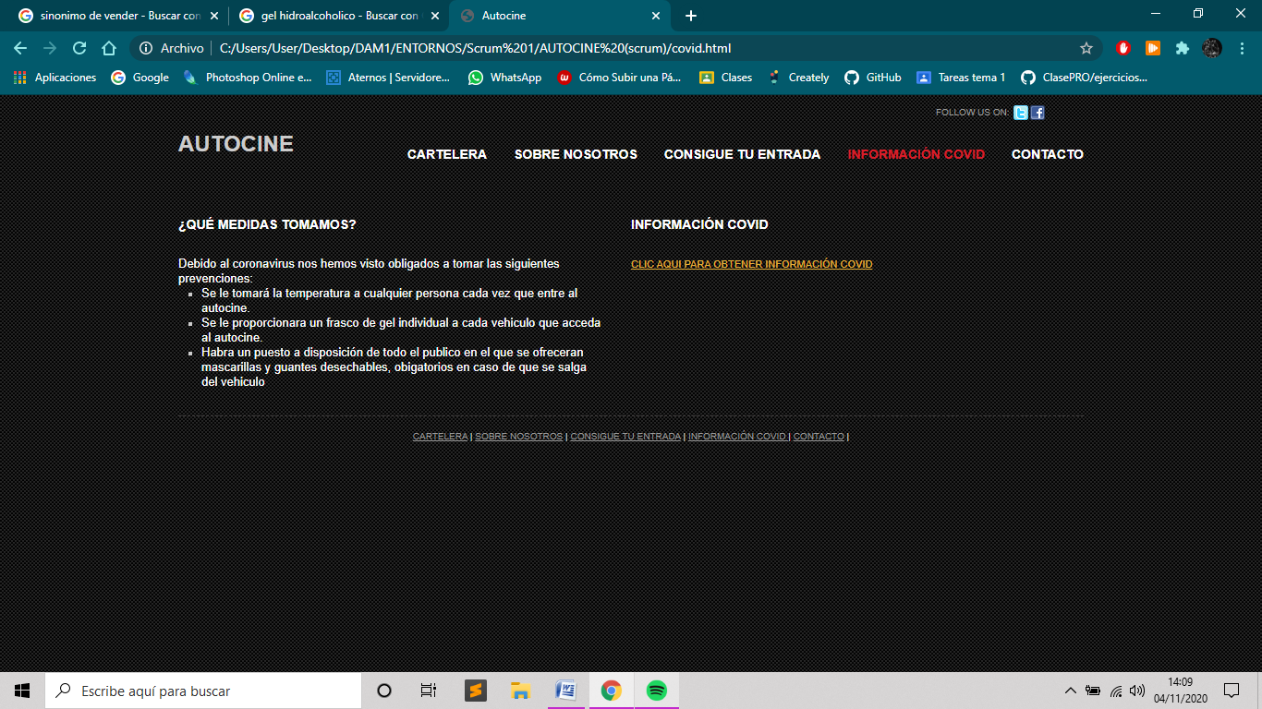
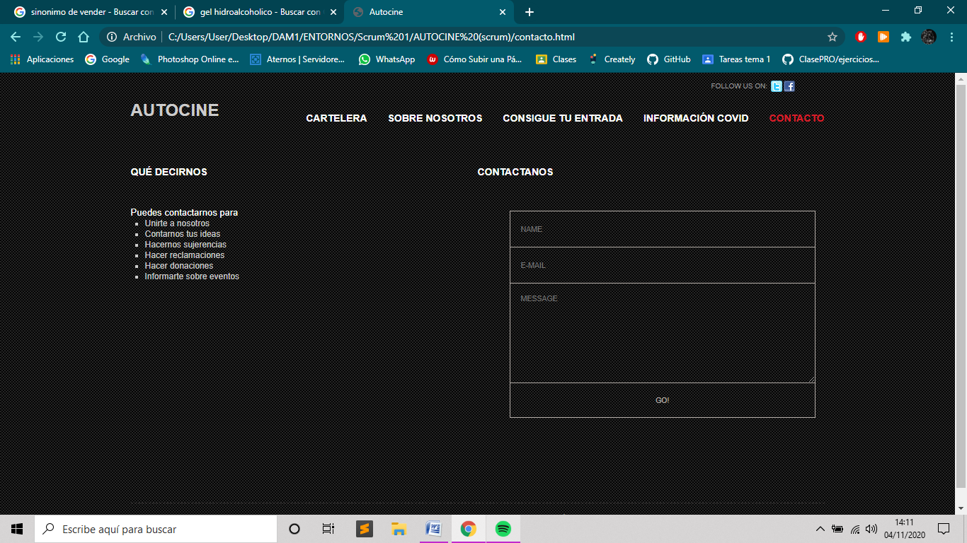
Y en el último apartado “CONTACTO” tienes un formulario para ponerte en contacto con nosotros y una lista en la que ves lo que puedes comentarnos.

Actualización 02/12/2020
En esta actualización nos hemos centrado en el objetivo de mejorar la publicidad de la ONG.
Los principales cambios que hemos hecho en esta actualización son:
- Hemos corregido algunos errores ortográficos de la página web.
- Hemos creado una app idéntica a la página web con el fin de hacer más sencillo el acceso a la información desde el móvil.
- Hemos creado un club de socios totalmente gratuito con el fin de mantener a la gente que así lo desee informada sobre las novedades o los nuevos eventos.
- Hemos creado un nuevo apartado de la web sobre el club.

EL CLUB
La novedad de esta actualización es el club, que se va a centrar en informar a los socios de los nuevos eventos, de las novedades, …
Para crear el club la gente mandará su correo al momento recibirá un correo con un formulario en el que se piden todos los datos, cuando ya se hayan rellenado todos los datos, se le enviara el carné de socio de la ONG, de esta forma mantenemos a la gente informada de los nuevos eventos, lo que nos ayuda a publicitar los próximos eventos.
Para publicitar dar a conocer el club hemos hecho un anuncio que pondremos antes de todas las proyecciones, además hemos creado un apartado en el menú de la página web en el que tenemos toda la información del club.

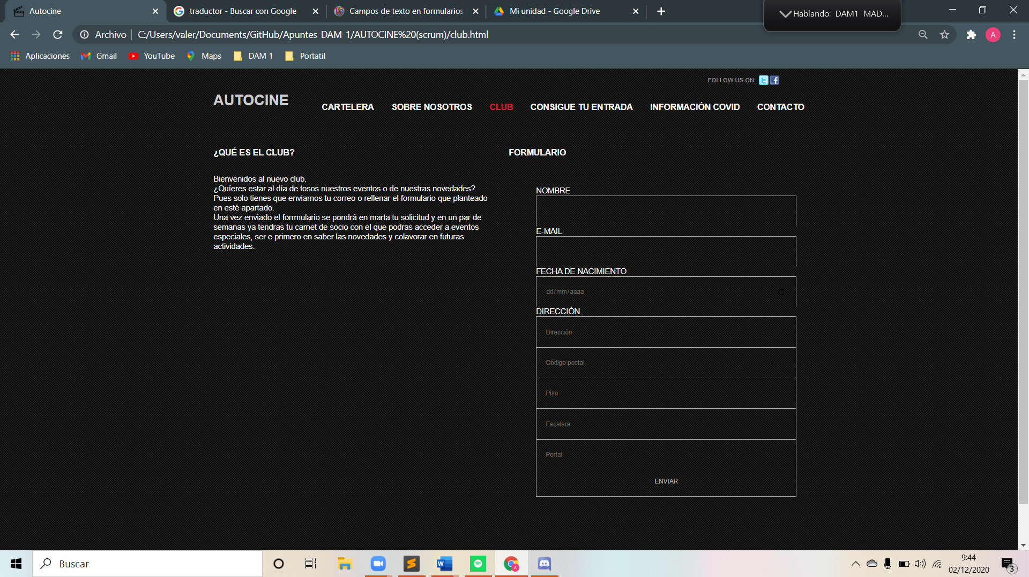
EL CARNÉ
Este sería el diseño inicial del carné de socio.
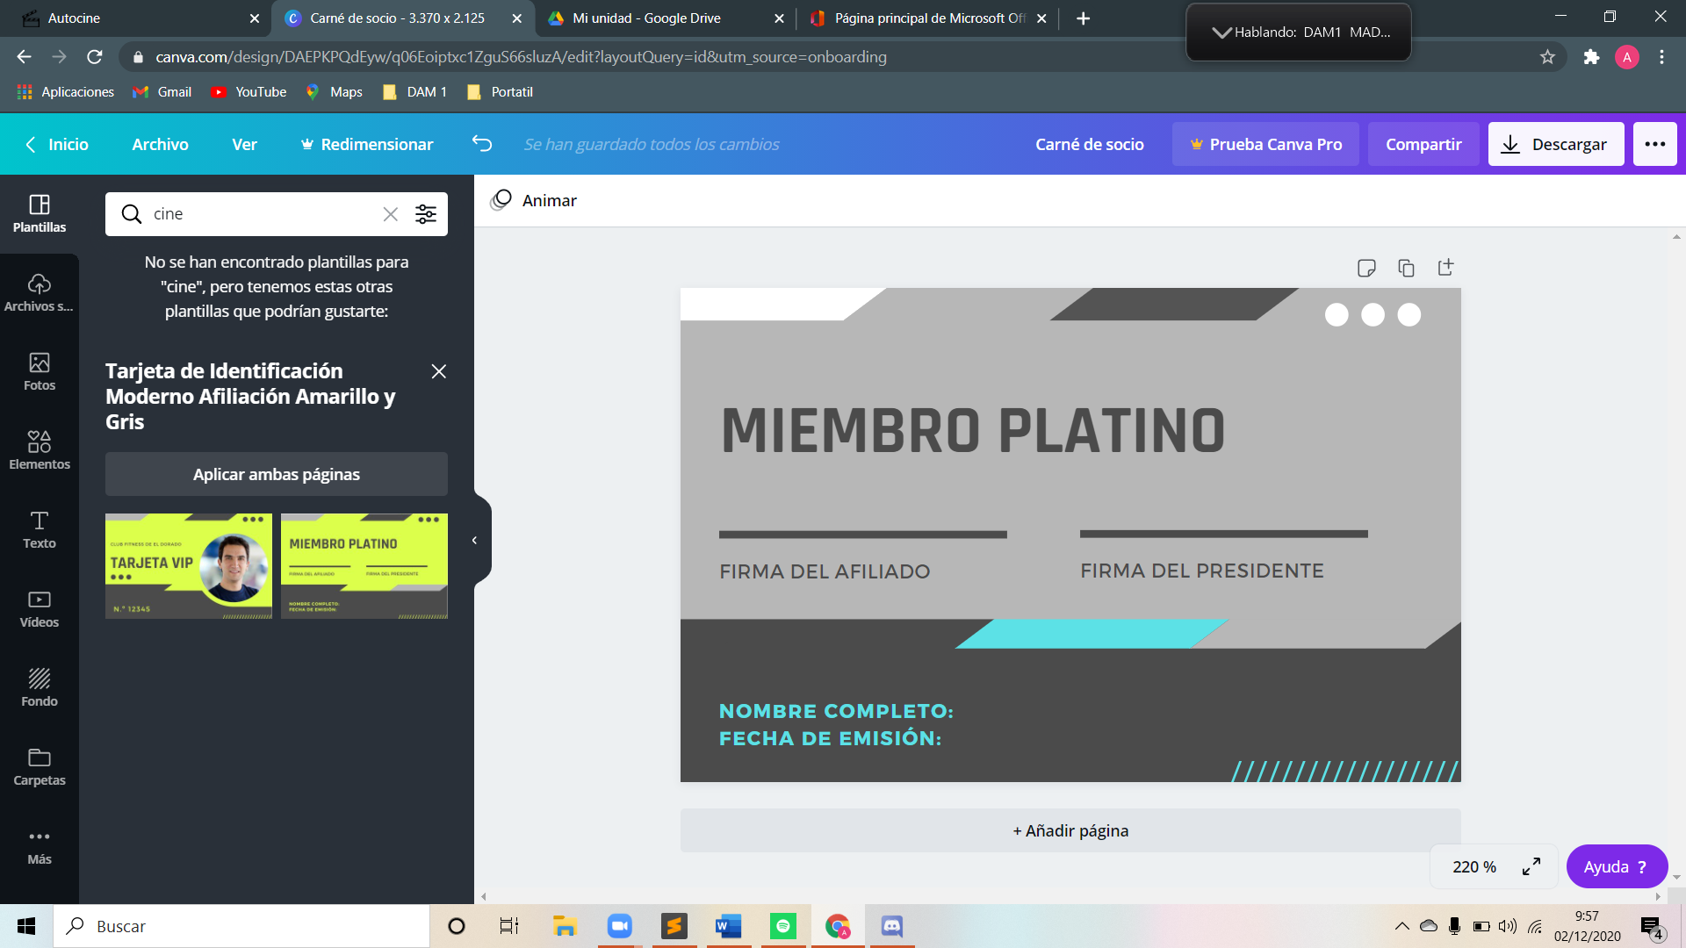
LA APP.
A pesar de no ser lo más importante de la actualización, es una de las características destacadas. La aplicación es muy sencilla, pero cumple nuestros objetivos ya que lo que queríamos era tener una aplicación como la página web para que se pueda acceder desde el móvil con más facilidad. Pero en un futuro seguiremos mejorando la aplicación.


